基于NAS的私有云存储平台的设计与实现
刘绍刚
（滇西科技师范学院，云南 临沧 677000）
摘要：随着大数据时代的到来与高速网络建设的快速推进，数据化网络资源共享已渗透到人们的日常工作、学习、生活当中。数据网络化储存、多人资源共享成为现代信息传播与保存的重要方式。但是，网络储存平台的安全性一直令使用者担忧。因此，各种各样的私有云储存平台孕育而生，为使用者提供相对独立的个人使用空间。经过长期的使用发现，传统的私有云存储平台虽然可以达到一定的安全性，但是，安全性只相对公共开放网盘而言。同时，存在多用户瞬时访问下协议拥堵、大数据交互节点回馈延迟高的问题。针对传统私有云的架构特点与问题产生原因，提出基于NAS的私有云存储平台的设计与实现方法。采用基于NAS的协议加密技术、多路访问优化单元、数据压缩单元对传统私有云存在的问题进行针对性解决。通过仿真实验证明，提出的基于NAS的私有云存储平台的设计与实现方法，具有数据储存安全性高、峰值状态下访问点网络畅通性好、数据网络传输交互率高、延迟小等优点。
关键词：NAS；大数据；私有云；存储；延迟
中图分类号 G278.6 文献标识码 A
Based on the NAS private cloud storage platform design and implementation
Liu Shaogang
(DianXi Science and Technology Normal University,Lincang 677000,China)
Abstract: With the advent of the era of the ambassador and the construction of a high-speed network rapid development, digital network resource sharing has penetrated into People's Daily work, study and life. Data network storage, many people sharing resources become the important way of modern information dissemination and preservation. However, the security of the network storage platform has been concern to users. Therefore, all kinds of private cloud storage platform is born, provides the user with a relatively independent space for personal use. After a long period of use, found that the traditional private cloud storage platform while can reach a certain amount of security, however, security is only relative to open public network location.At the same time, there are multiple users under instantaneous access protocol congestion, big data feedback delay the problem of high interaction nodes. In view of the traditional architectural characteristics and problems of private cloud causes, put forward based on the NAS private cloud storage platform design and implementation method. The agreement based on the NAS encryption technology, the optimization of multiple access unit, data compression unit to targeted to solve the problems existing in the traditional private cloud. Through the simulation experiments show that the private cloud storage platform based on the NAS method, the design and implementation of a data storage security access point is high, the peak condition good network smooth general characteristic, high data rate of network transmission interaction, and the advantages of small delay.
Key words: NAS; Big data; Private clouds; Storage; Delay
0引言

近年来，随着我国的高速网络基础设施建设的完善，光纤网络覆盖率已达到百分之九十以上。加之网络革命的大数据时代的到来，将周边的形态化的物质转变为数据化形式，储存在大数据网络空间内。通过高速网络建立的高速网络通道，人们可以获取、上传、分享各类信息资源数据，给人们的日常生活、工作、学习提供便利，达到缩短单位工作时间，提高工作学习效率，降低劳工强度^{[1]}。网络数据交互形式已被人们所接受与认同。将日常的生活照片、心得分享到如百度、腾讯、新浪等网络私有云平台,已成为当今社交网络使用者生活的一部分。将公司文件、演讲文稿、电子档案等数据文件上传到个人私有云进行储存^{[2]}，成为上班族的不二选择。
但是，近阶段网络频频曝出各大私有云平台信息泄露，数十万网络私有云使用者个人信息数据遭到窃取，为私有云的安全性敲响了警钟。如何构建一个安全性高，使用体验好的私有云平台成为云平台研究设计者们思考的问题。通过对传统的私有云平台架构研究发现，传统的私有云空间划分只是意义上的划分，通过协议机制分区，进行空间相对封闭^{[3]}，形成使用者的独立空间。实际上，多个独立空间仍然存在于一个大空间下。导致一旦整体空间端口被突破^{[4]}，内部的相对空间数据就会同时遭到窃取，极大影响私有云用户的使用安全。同时，传统私有云架构协议机制存在多用户瞬时访问下协议拥堵^{[5]}、大数据交互节点回馈延迟高的问题。导致用户使用页面丢失、数据下载资源链获取失败^{[6]}等现象。
针对上述问题，提出基于NAS的私有云存储平台的设计与实现方法。采用基于NAS的协议加密技术对传统私有云平台的数据交互协议进行重写，并对协议进行端口加密处理，对访客权限节点进行底层数据访问限制，彻底解决数据泄露问题；采用多路访问优化单元对传统私有云平台存在的峰值状态下访问节点拥堵、服务器资源占用过高的问题，通过对访问机制的优化，升级访客节点运算机制，增加节点交互扇面，达到改善网络环境，提升网络承载能力的目的。最后，采用数据压缩单元对传统私有云存在的数据交互资源线程少、节点回馈慢、延迟高的问题进行解决^{[7]}。通过数据压缩单元对私有云内部数据进行节点压缩处理，是数据交互节点在协议交互范围内，到达数据与逻辑的统一。从而，提升网络交互能力，减小资源交互延迟。通过仿真实验证明，提出的基于NAS的私有云存储平台的设计与实现方法，具有数据储存安全性高、峰值状态下访问点网络畅通性好、数据网络传输交互率高、延迟小等优点。
- 基于NAS的私有云存储平台的设计与实现
1.1协议加密技术
传统私有云平台创建中，底层架构如图1所示。采用API接口对接调用方式，进行访问端的云访问操作。此种方式，虽然具有多设备的兼容性好，维护性简单的优点^{[8]}。同时，API接口的数据交互协议机制具有高程度开放性。极易被黑客利用后门程序进行代码注入，进行数据渗透致使云服务器数据异常，数据溢出，用户信息泄露。
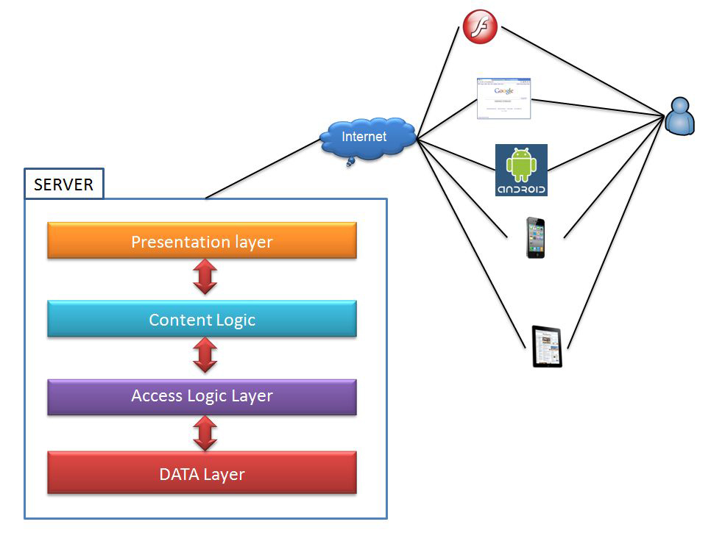
图1传统云平台架构
2016年网络云平台数据泄露事件频发，让我们简单回顾一下2016年发生的云平台数据泄露大事件。
- 虽然这不是今年受影响人数最多的一个事件，但是2016年10月发现的HPE服务中的一个漏洞对于合作伙伴来说尤为重要。11月，美国海军宣布此前一台由HPE服务承包商操作的笔记本电脑中的信息被“未知个人”访问，其中包括超过134000名现役和前海军人员的姓名和社会保障号。“美国海军极为严肃地对待该事件，这涉及到海军的信誉问题，”美国海军人事负责人Robert Burke当时在声明中这样表示。“我们正在进行初期调查，快速找出并处理这次泄露事件带来的影响。”
- 2016年3月，位于佛罗里达州迈尔斯堡的癌症护理公司21st Century Oncology宣布公司遭受数据泄露，涉及到50个州和全球220万患者的信息。黑客在2015年10月入侵该公司的数据库，访问患者的个人信息，包括姓名、社会保障号、医生姓名、诊断、治疗数据和保险信息。该公司表示，“目前还没有迹象表明这些信息以任何方式被滥用”。
- 网络托管服务和网站建设厂商Weebly证实10月发生的一次黑客事件影响超过4350万个帐户，包括用户姓名、电子邮件地址、密码和IP地址。该事件影响了用户安全和与之相关的网站。Weebly表示，相信在泄露事件发生后没有任何信用卡信息被不当利用。
- 雅虎不仅遭受了2016年最大的数据泄露，而且是最大的两个泄露事件之一。9月，雅虎宣布发现2014年底的一次数据泄露影响到超过5亿用户帐户。该事件导致部分用户帐户信息泄露，包括姓名、电子邮件地址、电话号码、出生日期、散列密码、一些加密或者未加密的安全问题和答案。雅虎表示，他们认为该事件背后是国家级的攻击^{[9]}。就在几个月之后，12月雅虎宣布早于第二次更大规模的攻击，影响到10亿用户帐户。第二次数据泄露据称是独立于发生在2013年8月的第一次泄露，未经授权的第三方盗取了包括姓名、电子邮件地址、电话号码、出生日期、散列密码在内的数据。雅虎表示，可能还包括一些加密和未加密的安全问题和答案。雅虎当时称，他们还没有找到攻击者是如何进入系统的，但正在与执法机构合作解决此事。两次数据泄露事件都可以被认为是历史上最大规模的泄露，这也给Verizon原计划以48亿美元收购雅虎的事情打上了一个问号。
上述事件与数据不得不让人们为云平台的使用安全画上一个问号。同时，对私有云架构与发展造成了威胁。为了在私有云架设使用过程中，彻底解决上述存在的安全性问题，针对性提出基于NAS的私有云存储平台的设计与实现方法。采用协议加密技术对传统私有云平台的数据交互协议进行NAS-RA访问逻辑加密处理。
NAS-RA访问逻辑加密算法是提出的基于NAS的私有云存储平台的设计与实现方法中协议加密技术的核心算法。基于NAS架构协议进行编写，在逻辑编排上借鉴RSA加密算，利用对私有云端口访问协议的加密，达到用户访问域的逻辑干预。形成可访问域与保护域相互独立的格局。同时，利用加密算法的逻辑性，对访问节点进行节点绑定加密。当一个访问节点对私有云存储区域进行数据资源访问时，访问点端口对接数据会自动生成加密公钥，当NAS-RA访问逻辑加密算法认定访问节点的回馈数据安全时，自动释放匹配密钥给授权访问端口节点。这样，访问点用户就可以正常访问、上传、调用私有云储存区内的数据。反之，将被NAS-RA访问逻辑加密算法切断访问数据。并记录危险访问节点端口数据，便于后期升级维护。
NAS-RA访问逻辑加密算法关系式如下所示。
$\text{WH}=\frac{\text{A=B}\hat{\text{e1 mod n}}}{\text{B=A}\hat{\text{e2 mod n}}}\sum{{\left(x\right)}^{∀}↦\text{gi}\text{det}}$ （1）
关系式中A为协议机密逻辑中的公钥明文字串集合；B为密钥密文字串集合；$n$为字串生成系数；$x$为访问端口节点回馈量系数；gidrt为算法激活执行逻辑代码标。协议加密技术运行原理如下图所示。
图2协议加密技术运行原理
对协议加密技术进行性模块单元独立性能测试，实验测试将对提出的基于NAS的私有云存储平台的设计与实现方法中协议加密技术进行对比性测试。实验设置为，在Windows sever 2016 平台下，运行传统私有云平台，随机模拟20组访问节点数据，对传统私有云平台进行访问，利用数据渗透程序对传统私有云平台进行渗透，记录20组数据中被渗透数据组数；通参数配置下，对采用协议加密技术处理后的私有云平台进行相同操作，记录数据与传统私有云平台进行对比，具体参数如下所示。
表1协议加密技术进行性模块单元独立性能测试
组 数 | 传统私有云平台数据安全状态 | 采用协议加密技术处理后的私有云平台数据安全状态
1 | 泄露 | 正常
2 | 泄露 | 正常
3 | 泄露 | 正常
4 | 正常 | 正常
5 | 泄露 | 正常
6 | 泄露 | 正常
7 | 泄露 | 正常
8 | 正常 | 正常
9 | 正常 | 正常
10 | 正常 | 正常
11 | 正常 | 正常
12 | 正常 | 正常
13 | 泄露 | 正常
14 | 泄露 | 正常
15 | 正常 | 正常
16 | 泄露 | 正常
17 | 正常 | 正常
18 | 正常 | 正常
19 | 正常 | 正常
20 | 泄露 | 正常

通过表1充分证明，提出的基于NAS的私有云存储平台的设计与实现方法中协议加密技术，在性能测试中表现优异。在20组数据中，数据安全性百分之百，能够抵御数据访问交互过程中，节点伪装数据对私有云平台内部数据的渗透破坏，满足日常数据访问、资源交互要求。充分证明提出的基于NAS的私有云存储平台的设计与实现方法中协议加密技术，具有较强的私有云平台数据安全防护能力，从根源彻底解决传统私有云平台存在的数据泄露、安全防护机制欠缺的问题。
1.2多路访问优化单元
传统私有云平台在日常使用过程中，大部分使用者经常遇到在网络应用高峰期或网络状态不佳时，访问私有云平台内的数据时出现访问页面丢失或下载私有云内数据时，出现资源匮乏长时间无法获取有效数据的状况，对工作学习造成一定影响。
针对上述问题，对传统私有云平台的网络架构进行数据节点传输性测试分析，通过对传统私有云平台数据网络交互过程中的数据节点状态曲线分析，找出导致传统私有云平台出现峰值状态下访问节点拥堵、服务器资源占用过高的问题。具体测试参数与网络环境状态曲线如下所示。
表2传统私有云平台数据交互状态网络性能测试
测试项目 | 测试结果 | 测试时间
小规模数据上传网络状态 | 正常 | 120min
小规模数据下载 网络状态 | 正常 | 120min
大规模数据上传网络状态 | 拥堵 | 120min
大规模数据下载 网络状态 | 拥堵 | 120min
峰值下服务器资源开销 | 91% | 60min
常态下服务器资源开销 | 27% | 60min

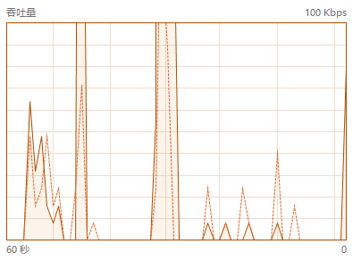
图3网络环境状态曲线
通过上述表2与图3的曲线可以清晰发现，当私有云网络传输环境出现数据节点突增时，传统私有云网络吞吐量会迅速下，降甚至出现网络节点断链现象。由此可以得出，导致传统私有云平台出现峰值状态下访问节点拥堵、服务器资源占用过高的问题根源在于传统私有云网络传输协议与树节点访问量互不匹配，导致大量节点滞留，节点回馈活跃性降低，出现一系列网络问题。
针对上述问题，提出的基于NAS的私有云存储平台的设计与实现方法中添加多路访问优化单元，对传统私有云平台出现的峰值状态下访问节点拥堵、服务器资源占用过高的问题进行针对性解决。多路访问优化单元内置基于NAS架构协议方式编写的DFS动态协议算法，对端口访问协议进行动态切换，引入网络克隆技术，通过算法对私有云网络端口的数据访问量进行运算，将运算量与端口NAS架构协议池吞吐量进行对照，当运算值接近或超过对照值时，DFS动态协议算法将自动进行端口协议克隆，创建出相应的同参数数据交互信道，信道创建资源由空闲储存器资源进行动态调取。从而，达到瞬态提升网络吞吐量，解决传统私有云平台出现的峰值状态下访问节点拥堵、服务器资源占用过高的问题。
DFS动态协议算法分为三级，分别为端口节交互量运算式、协议量参照式、信道调节式，具体关系式如下所示。
$d\left(φ\right)={\left(\int{T−\sum{\frac{\left(\oint{g→g^{∞}}\right)}{\coprod{g}}}}\right)}^{}$ （2）
$G\left(\right)=\frac{\sum_{\text{mxz}}{\left(x\right)\int{\left(x−g\right)}}}{∰{\left(\vec{g}\right)∧}}$ （3）
$v=\text{ciget}⇒[\begin{matrix}n \\ N\end{matrix})\sum_{⇒}{\left(G/{\left(C−T\right)}\right)}x^{∇}$ （4）
关系式（2）中，T为访问节点交互系数；$g$端口协议参照量，$n$为加密公钥绑定量；关系式（3）中，$x$为端口峰值交互节点系数集合；关系式（4）中，N为加密密钥明文绑定量，G为动态信道常见参数。
对提出的基于NAS的私有云存储平台的设计与实现方法中多路访问优化单元，进行仿真实验测试。通过对采用多路访问单元处理的私有云平台进行不同数据量的访问测试，并对网络吞吐量数据进行记录。采用对比方式进行测试，将测试数据与传统私有云平台网络吞吐量数据进行对比，得出结论。具体测试参数如下所示。
表3多路访问优化单元性能测试
测试项目 | 传统私有云平台网络吞吐量 | 采用多路访问单元处理的私有云平台网络吞吐量 | 测试时长
小规模数据上传网络状态 | 1648kbit/s | 5000kbit/s | 60min
小规模数据下载 网络状态 | 2000kbit/s | 6000kbit/s | 60min
大规模数据上传网络状态 | 800kbit/s | 4800kbit/s | 60min
大规模数据下载 网络状态 | 143kbit/s | 5840kbit/s | 60min

通过表3充分证明，提出的基于NAS的私有云存储平台的设计与实现方法中多路访问优化单元，具有良好的数据节点交互运算能力，能够有效提升私有云平台的网络吞吐量，从问题产生根源，彻底解决传统私有云存在的传输协议与树节点访问量互不匹配，导致大量节点滞留，节点回馈活跃性降低，出现的一系列网络问题。
1.3数据压缩单元
传统私有云平台在日常使用中存在数据节点回馈延迟高的问题，导致用户使用体验度降低。同时，较高延迟会造成私有云平台底部数据逻辑混乱，不利于后期维护升级。
针对上述问题，通过上文的多路访问优化单元能够解决部分由端口协议参数异常造成的高延迟问题。但是，针对私有云内部数据储存逻辑问题导致的数据交互节点回馈迟缓、延迟升高的问题无法进行彻底解决。为此，提出的基于NAS的私有云存储平台的设计与实现方法中，采用数据压缩单元对私有云储存空间内部数据进行数据重组性逻辑排列，利用DHC压缩算法对不同类型数据进行特征化提取，自动生成数据对应特征工程文件，利用节点同传技术在数据调取过程中快速还原数据本体，达到节省私有云存储空间、提升网络交互能力、消除数据存储逻辑导致的高延迟问题。
提出的基于NAS的私有云存储平台的设计与实现方法中数据压缩单元内的DHC压缩算法关系式如下所示。
$SΘ=\begin{matrix}\text{Video} \\ \text{music} \\ \text{image} \\ \text{documents}\end{matrix}]\sum{\left(\oint_{\text{mciek}}{Λ\text{\%}\left(n^{x}\right)}\right)}⇒\begin{matrix}{\text{Video}}_{n} \\ {\text{music}}_{n} \\ {\text{image}}_{n} \\ {\text{documents}}_{n}\end{matrix}$ （5）
对提出的基于NAS的私有云存储平台的设计与实现方法中数据压缩单元，进行仿真实验测试。在10种延迟程度不同的传统私有云平台中运用数据压缩技术，对比使用前后数据变化，具体参数如下所示。
表4数据压缩单元仿真测试参数
组 数 | 使用前网络延迟 | 使用后网络延迟
1 | 1s | 小于1ms
2 | 800ms | 小于1ms
3 | 764ms | 0
4 | 1.5s | 小于1ms
5 | 600ms | 0
6 | 430ms | 0
7 | 1.2s | 小于1ms
8 | 1.1s | 小于1ms
9 | 960ms | 小于1ms
10 | 875ms | 0

通过表4中的使用前后数据对比可以充分证明，提出的基于NAS的私有云存储平台的设计与实现方法中数据压缩单元，具有降低网络延迟、提升网络数据交互能力的作用，彻底解决传统私有云平台中网络延迟高的问题。
2实验与结论
对提出的基于NAS的私有云存储平台的设计与实现方法进行仿真实验测试。测试平台为Windows sever2016，平台测试内存为12G，测试平台储存容量为100TB，测试时间为72小时。通过对端口数据安全性、异常数据渗透率、数据上传响应时间、数据上传最大交互速率、上传峰值下资平台资源开销、数据下载响应时间、数据下载最大交互速率、下载峰值下资平台资源开销、平台整体稳定性、多访问点数据传输吞吐量、交互峰值下延迟、网络环境异常动态调整时间几个项目进行研究，将传统私有云数据作为参照与测试数据进行对比，从问题产生点入手，分析并解决了传统私有云平台存在的一系列问题。基于NAS的私有云存储平台综合性能仿真测试具体参数如下所示。
表5基于NAS的私有云存储平台综合性能仿真测试
项 目 | 传统私有云平台数据 | 基于NAS的私有云存储平台
端口数据安全性 | 一般 | 较好
异常数据渗透率 | 35.7% | 1.3%
数据上传响应时间 | 3s | 400ms
数据上传最大交互速率 | 1860kbit/s | 5500kbit/s
上传峰值下资平台资源开销 | 67% | 17.4%
数据下载响应时间 | 1.67s | 400ms
数据下载最大交互速率 | 2060kbit/s | 6000kbit/s
下载峰值下资平台资源开销 | 76% | 16.8%
平台整体稳定性 | 差 | 良好
多访问点数据传输吞吐量 | 346kbit/s | 4862kbit/s
交互峰值下延迟 | 1s | 0
网络环境异常动态调整时间 | 不确定 | 1.2s

通过表5中对提出的基于NAS的私有云存储平台的设计与实现方法，进行仿真实验测试结果数据，可以充分证明，提出的基于NAS的私有云存储平台设计与实现方法，具有数据储存安全性高、数据交互资源稳定，交互网络环境好、峰值下网络延迟小的优点，且具备动态调整交互通道数量功能与数据压缩功能。
3结束语
针对传统私有云平台的现状与存在的问题进行了深入分析，通过测试数据找出问题产生原因，根据产生原因提出基于NAS的私有云存储平台的设计与实现方法。通过采用基于NAS的协议加密技术、多路访问优化单元、数据压缩单元，对传统私有云存在的问题进行针对性解决。通过仿真实验证明，提出的基于NAS的私有云存储平台的设计与实现方法，具有数据储存安全性高、峰值状态下访问点网络畅通性好、数据网络传输交互率高、延迟小等优点。满足基于NAS的私有云平台的设计要求，为私有云平台的未来发展提供了新的设计思路。
参考文献：
[1]梁栋, 凌婧, 冯俊青,等. 基于NAS的私有云存储系统研究与设计[J]. 电子测试, 2015，5(17):32-33.
[2]罗争, 于飞, 刘圆. 基于NAS技术的电磁环境感知数据"私有云"构建[J]. 中文信息, 2015,3(11):15-16.
[3]林丽, 种大双. 高校数据中心私有云存储系统研究[J]. 软件导刊·教育技术, 2014,10(4):85-87.
[4]常健. 基于OwnCloud小型私有云存储系统设计与实现[J]. 湖北工程学院学报, 2014, 34(6):48-52.
[5]马小平. 私有云存储系统的设计与实现[D]. 电子科技大学, 2014.
[6]黄猛, 罗桦, 李洪兵. 基于Hadoop的高校档案馆私有云存储平台的构建[J]. 办公自动化:综合版, 2015,3(1):2525-2562.
[7]陈卓, 王有春, 平佳伟,等. 基于公钥基础设施的Hadoop安全机制设计[J]. 计算机测量与控制, 2016, 24(4):149-151.
[8]陈卓, 平佳伟, 王有春. 云计算在航天测试领域的研究与应用[J]. 计算机测量与控制, 2016, 24(12):144-152.
[9]何民, 张钰. 利用私有云存储解决供电企业数据存储和共享难题[J]. 中国新通信, 2015,6(13):120-124.
基金项目：
2016年度云南省教育厅科学研究基金指导性项目《基于NAS的私有云存储平台的设计与实现》，项目编号：2016ZDX159
作者简介：
刘绍刚（1984-），男（汉族），云南临沧人，硕士，讲师，主要从事计算机网络技术及物联网应用技术研究。
联系方式：
电话：15769944511
邮箱：liushaogang788@163.com
地址：云南临沧市临翔区百树广场18幢附109-1号“香妆秀”化妆店（西门巷71号对面）

